ЛЕКЦІЯ 4

Дослідження та контроль стану повітряного середовища

Контроль проби повітря виконується в зоні дихання людини з урахуванням місць утворення шкідливих речовин і шляхів, якими вони потрапляють в робочу зону. Кількість проб та метод контролю визначається санітарними нормами та органами санітарного нагляду.
У приміщеннях, де присутні речовини 1-го класу небезпеки та де може бути аварійний викид, повинен запроваджуватись безперервний контроль. Для інших випадків - періодичний.
Методи контролю вмісту хімічних речовин в повітрі поділяються на три групи:
1. Індикаторні методи хімічного аналізу з використанням газоаналізаторів УГ-1, УГ-2, ГХ-4 та подібних до них аналізаторів, що працюють на принципі кольорової реакції між індикаторним порошком і досліджуваним газом або парою, які прокачуються разом з повітрям через індикаторну трубку, заповнену реагентом. За інтенсивністю зміни кольору або за об'ємом прореагованого порошку визначають концентрацію досліджуваної речовини. Для аналізів деяких речовин застосовують папір, змочений реагентом, що змінює свій колір під дією хімічної реакції. Більшість цих методів є експресними і не потребують дорогих приладів та обладнання і спеціальних знань. Цим визначається їх поширення в практиці. Недоліки методів - низька точність визначення (похибка ±10%), але цього буває досить, щоб орієнтуватись у небезпеці загазованості повітря.
2. Санітарно-хімічні методи - колориметричний, фотоколориметричний, хроматографічний, нефелометричний та ін. Здебільшого вони є лабораторними, потребують спеціальних знань і підготовки, коштовні. їх перевага - точність визначення концентрації вимірюваної речовини.
3. Безперервно-автоматичні методи - автоматично контролюють і сигналізують про наявність в повітрі відповідних концентрацій шкідливої речовини. Для цього призначені газоаналізатори і
газосигналізатори. Вони працюють на принципі зміни електричних властивостей речовини (електричного опору, електропровідності, електричної ємності) при хімічній реакції або при розчиненні в ній шкідливої речовини, яка контролюється. За зміною електричних властивостей встановлюються значення концентрації шкідливої речовини. До цієї групи належать прилади: ФЛ-5501 (універсальний газоаналізатор), ПГФ-1 (для визначення СО), КУ-1,3 (для визначення пари бензину), ФК-560 (для визначення сірчаного водню), ФК-450,4502 (оксиди азоту), ГПК-1 (сірчаний газ) та ін.
Запиленість повітря можна визначити гравіметричним (ваговим), лічильним (мікроскопічним), фотометричним та деякими іншими методами.
Видалення пилу з повітря може бути здійснено різними способами: аспіраційним, що грунтується на просмоктуванні повітря через фільтр; седиментаційним, що базується на процесі природнього осідання пилу на скляні пластинки або банки з подальшим підрахунком маси пилу, що осів на 1м2 поверхні; за допомогою електроосадження, принцип якого полягає в тому, що створюється електричне поле великої напруги, в якому пилові частинки електризуються і притягуються до електродів. Повна характеристика пилу складається з його маси, що міститься в одиниці об'єму повітря, хімічного та дисперсного складу.
Лічильний (мікроскопічний) метод дає можливість визначити загальну кількість пилових часток в одиниці об'єму повітря і співвідношення їх розмірів. Для цього пил, що міститься в певному об'ємі повітря, осаджують на скло, покрите прозорою клейкою плівкою. Під мікроскопом визначають форму, кількість і розміри пилових часток.
Якісну характеристику пилу визначають фотометричним методом за допомогою поточного ультрафотометра, яким реєструються окремі пилові частинки за допомогою сильного бокового світла.
Для відокремлення пилу від повітря застосовуються різні фільтри, які затримують пилові частинки розміром до 0,1 мкм і більше, залежно від розміру пор фільтра. Такі фільтри випускаються в багатьох країнах. Матеріал фільтрів може бути різним в залежності від його призначення: целюлоза, синтетичні матеріали, азбест (для визначення горючих частинок пилу). Також застосовуються комбіновані фільтри. Випускаються спеціальні фільтри, просичені імерсійним мастилом, що робить їх прозорими - це і дозволяє додатково робити мікроскопічні дослідження пилу.
В Україні найчастіше застосовуються фільтри АФА (аналітичний фільтр аерозольний) круглої форми з площинами фільтрації 3; 10; 20 см2, які мають опорне кільце, фільтруючий елемент і захисне паперове кільце з виступом. Фільтруючий елемент складається з рівномірного шару ультратонких волокон із полімеру на марлевій основі або без неї (фільтр Петрянова). Фільтри дозволяють працювати з ними без попереднього підсушування через гідрофобні властивості полімеру.
Заходи та засоби попередження забруднення повітря робочої зони. Існує багато різних способів та заходів, призначених для підтримання чистоти повітря виробничих приміщень у відповідності до вимог санітарних норм. Всі вони зводяться до конкретних заходів:
1. Запобігання проникненню шкідливих речовин у повітря робочої зони за рахунок герметизації обладнання, ущільнення з'єднань, люків та отворів, удосконалення технологічного процесу.
2. Видалення шкідливих речовин, що потрапляють у повітря робочої зони, за рахунок вентиляції, аспірації або очищення і нормалізації повітря за допомогою кондиціонерів.
3. Застосування засобів захисту людини.
Герметизація та ущільнення є основними заходами із вдосконалення технологічних процесів, у яких використовуються або утворюються шкідливі речовини. Застосування автоматизації дає змогу вивести людину із забрудненого приміщення в приміщення з чистим повітрям.
В приміщеннях, де не можна створити нормальні умови, що відповідають нормам мікроклімату, застосовують засоби індивідуального захисту (ЗІЗ).

Методи контролю стану повітря виробничих приміщень
Відбір проб повинен проводитися в зоні дихання при характерних виробничих умовах. Зона дихання - простір у радіусі до 50 см від обличчя працюючого.
Для кожного виробничого ділянки повинні бути визначені речовини, які можуть виділятися в повітря робочої зони.
Протягом зміни або на окремих етапах технологічного процесу в одній точці повинно бути послідовно відібрано не менше трьох проб. Для аерозолів переважно фіброгенної дії допускається відбір однієї проби.
При можливому надходженні в повітря робочої зони шкідливих речовин з гостронаправ-лених механізмом дії повинен бути забезпечений безперервний контроль із сигналізацією про перевищення ГДК.
Средньозмінну концентрацію ДО_{СС} визначають для речовин, на які встановлено норматив - гранично допустима середньозмінна концентрація (ГДК_{СС}). Вимірювання проводять приладами індивідуального контролю або за результатами окремих вимірювань. В останньому випадку ДО_{СС} розраховують як величину, середньозважену у часі, з урахуванням перебування працюючого на всіх стадіях і операціях технологічного процесу. Обстеження здійснюється протягом не менше ніж 75% тривалості зміни протягом не менше трьох змін. Розрахунок проводиться за формулою

де _{СС} - середньозмінна концентрація, мг/м3;
К₁, К₂, ..., K_{N} - середньоарифметичні величини окремих вимірювань концентрацій шкідливої
речовини на окремих стадіях (операції) технологічного процесу, мг/м3;
t₁, t₂, t_{N} - тривалість окремих стадій (операцій) технологічного процесу, хв.
Ступінь запиленості повітря визначають за среднесменной концентрації. Додатковим показником оцінки ступеня впливу пилу на органи дихання є пилова навантаження за весь період реального чи передбачуваного контакту з шкідливим чинником.
Пилова навантаження (ПН) на органи дихання працюючого - це реальна або прогностична величина сумарної експозиційної дози пилу, яку робітник вдихає за весь період фактичного або передбачуваного професійного контакту з шкідливим чинником. Пилове навантаження на органи дихання робітника розраховують, виходячи з фактичних среднесменных концентрацій пилу в повітрі робочої зони, об'єму легеневої вентиляції (залежить від важкості праці) і тривалості контакту з пилом за формулою
де _{СС} - фактична середньозмінна концентрація пилу в зоні дихання працівника, мг/м3;
N - кількість робочих змін у календарному році;
Т - кількість років контакту з пилом;
Q - об'єм легеневої вентиляції за зміну, м³.
Відповідно до Санпін 2.2.4.548-96 “Фізичні фактори виробничого середовища. Гігієнічні вимоги до мікроклімату виробничих приміщень" усереднені величини обсягів легеневої вентиляції мають такі величини: для робіт категорії Іа, Іб - 4 м3, Ііа, ІІб - 7 м3, III - 10 м3.
Отримані значення фактичної ПН порівнюють з величиною контрольного рівня пилової навантаження, значення якого розраховують у залежності від фактичного або передбачуваного стажу роботи, гранично допустимої концентрації (ГДК) пилу і категорії робіт.
Контрольний рівень пилового навантаження (ВПП) - це пилова навантаження, що формува-лася за умови дотримання ГДКСС пилу протягом усього періоду професійного контакту з шкідливим фактором,

Методи контролю повітряного середовища на наявність шкідливих речовин поділяються на три групи: лабораторні, експресні та автоматичні.
Лабораторні методи - точні методи. Дозволяють визначати мізерно малі кількості шкідливих речовин. Для цього можна використовувати, наприклад, хроматографи. Основним недоліком цих методів є тривалість і досить складне апаратурне оформлення. Тому їх застосовують головним чином для контролю результатів, отриманих іншими методами.
Експресні методи прості і оперативні, але потоковості поступаються лабораторним. Ці методи засновані на зміні кольору індикаторного паперу, індикаторного порошку. Для прове-дення контролю експрес-методом застосовують аспіратор сильфонний. Для різних речовин підібрані різні реагенти, що засипаються в скляні трубки, через які просасують аналізоване повітря. В залежності від концентрації речовини стовпчик індикаторного порошку забарвлюється на більшу або меншу висоту, пропорційну концентрації аналізованого речовини.
Автоматичні методи аналізу повітря виробничих приміщень дозволяють достатньо швидко і точно отримувати результати аналізу. Вони здійснюються переносними та стаціонарними автоматичними газоаналізаторами, які за принципом дії поділяються на оптичні, колориметричні, термохімічні, акустичні та електрохімічні.
Відомі такі марки автоматичних газоаналізаторів, як "Каскад", малогабаритні автоматичні стаціонарні газоаналізатори МГЛ-19, газоаналізатор трехпороговый переносний "Хоббіт-Т", портативний автоматичний газоаналізатор ЕЛАН, використовують електрохімічний метод визначення концентрації газу в повітрі робочої зони та призначені для вимірювання змісту і сигналізації про збільшення концентрації газу в робочій зоні вище ГДК.
Ваговий метод застосовують для визначення запиленості повітря. Він полягає у визначенні приросту пилу на спеціальному аерозольному фільтрі AFA. Фільтруючий матеріал - перхлор-вінілова тканина ФПП. Відношення приросту маси пилу на фільтрі до об'єму профільтрованого повітря визначає концентрацію пилу. На робочих місцях проби відбирають на рівні дихання працюючого. Як спонукача можуть бути використані ежекторний пристрій, аспіратор сильфонний АМ-5-0059, пылеротаметр, пробоотборные пристрою ПУ-2Э, ПУ-3Е, ПУ-4Э.
Электроаспиратор, пробоотборные пристрої складаються з повітродувки, електродвигуна і чотирьох ротаметров. Ротаметр призначений для вимірювання витрати повітря. Він являє собою скляну трубку з поплавцем. На трубці нанесена шкала. Перші два ротаметра служать при відборі проб повітря на запиленість, другі - на загазованість. Зазвичай відбирають дві паралельні проби, і запиленість повітря приймають як середнє значення з двох вимірів.
Для відбору проб повітря у приміщеннях з вибухонебезпечним середовищем, а також коли утруднене підключення до електромережі, застосовують ежекторний пристрій. Повітря з приміщення эжектируется повітрям, яке надходить в ежектор через редуктор з балона зі стисненим повітрям. Фільтри з пилом і без пилу зважують на лабораторних вагах із точністю до 0,1 мг. Перед зважуванням фільтри витримують в приміщенні з постійною вологістю не менше 30 хв. Концентрацію пилу в повітрі, мг/м3, визначають за формулою

де G - маса пилу, м;
t - температура повітря, °С;
V - витрата повітря через прилад, л/хв;
τ - тривалість відбору повітря, хв;
Р - барометричний тиск, Па.
До автоматичних приладів визначення концентрації пилу відносять ІКП-1 (вимірювач концен-трації пилу), вимірювач масової концентрації аерозольних частинок АЭРОКОН та ін.

Дослідження запиленості повітряного середовища робочої зони
Пил - це поняття, яке визначає фізичний стан речовини, а саме: подрібненість його на найдрібніші частини, які будучи зважені у повітрі, уявляють собою дисперсну систему (аерозоль). Дисперсною фазою в цій системі є тверді частки, а дисперсним середовищем – повітря.
Пил - це один із виробничих факторів, який шкідливо впливає на здоров’я людини.
За способом утворення пил поділяють на аерозоль дезінтеграції та аерозоль конденсації. При дезінтеграції пил надходить у повітря внаслідок механічного роздрібнення твердих матеріалів. Це має місце, наприклад, при механічному роздрібненні твердих речовин (різанні, розмелюванні, подрібнюванні); при обробці поверхні матеріалу (шліфуванні, поліруванні, ворсуванні, зачистці, механічній обробці деталей не станках), при транспортуванні, перемішуванні, упаковці, розфасуванні матеріалів, а також при вибухах, при горінні палива, при гальванічних роботах і таке інше.
При конденсації пил утворюється внаслідок сублімації твердих речовин (електрозварення, газорізка, плавка металів і таке інше).
Шкідлива дія пилу залежить від цілого ряду фізичних та хімічних властивостей, форми та розміру пилу. Головне значення при цьому має концентрація пилу в повітрі, що вдихується. Найбільшу фіброгенну здатність мають аерозолі з розмірам часток пилу до 5 мкм. Важливе значення також має хімічний склад пилу, який великою мірою визначає ступінь професійної пилової патології. Потрібно також враховувати електричні властивості пилових часток, які впливають на процес осідання і затримання їх в легенях.
Навіть не отруйний пил при значних концентраціях негативно впливає на організм людини, викликає подразнення верхніх дихальних шляхів, шкіряних покровів, слизової оболонки. Пил викликає захворювання пилової етіології (пневмоконіози, пиловий бронхіт, кон’юнктивіт).
Пил небажаний і з суто технологічних причин (наприклад, при виробництві інтегральних схем, в оптичному виробництві. при використанні елктронообчислювальних машин та в інших випадках). Пил, що осідає на частини механізмів, що труться, прискорює їх зношення (спрацювання), а потрапляючи на обмотку електродвигунів викликає електрозамикання. При виконанні робіт високої точності пил може стати основною причиною браку виробу, а також призвести до вибухів і пожеж.
У зв’язку з цим боротьба з пилом мас велике виробниче та і гігієнічне значення.
При проектуванні вентиляції у виробничих приміщеннях та при створенні нормальних санітарно-гігієнічних умов праці потрібно виявляти кількість пилу в повітряному середовищі робочої зони.
Існує велика кількість методів і засобів контролю запилювання повітря, але всі вони можуть бути зведені до двох груп:
1. Прямі методи, які ґрунтуються на попередньому осаджуванні пилових часток (фільтраційні та інші методи) з наступним їх зважуванням
2. Непрямі методи - механічний, вібраційно-частотний, радіаційний, метод інтегрального світлорозсіювання та інші, які забезпечують визначення вагової концентрації пилу на підставі вимірювання або перепаду тиску на фільтруючому матеріалі при проходженні через нього запиленого повітря, або частоти (амплітуди) вібрації, або струму зміщення, який виникає внаслідок тертя часток пилу об стінку корпуса первинного перетворювача, або інтенсивності проникаючої радіації через фільтр з пилом і таке інше.
Швидко розвиваються нові прогресивні методи вимірювання концентрації пилу з використанням лазерної технології.
Разом з тим при значній кількості методів вимірювання концентрації пилу в повітрі робочої зони для надійної гігієнічної оцінки запиленості повітря застосовується головним чином, прямий ваговий (гравіметричний) метод – відбір всього пилу, який знаходиться в зоні дихання, за допомогою різних аспіраторів на фільтри типу АФА ВП.
Очевидно, що цей метод і в майбутньому збереже своє значення і перш за все, як контрольний, тому що повинна виконуватись метрологічна перевірка всіх засобів вимірювання пилу, в тому числі і непрямих методів вимірювання концентрації пилу.
Таким чином, ваговий метод вимірювання концентрації пилу полягає в тому, що запилене повітря певної кількості пропускається через фільтр, який затримує пил. Масу затриманого пилу визначають за різницею ваг фільтра до та після проходження через нього запиленого повітря.
У виробничих умовах пробу повітря беруть звичайно в зоні дихання працюючого (на висоті 1,5… 2,0 м від рівня підлоги). В одній точці беруть декілька проб. Рекомендується проводити відбір проби при проходженні повітря через фільтр при об’ємних витратах 0,00016… 0,0033 м3/с. Тривалість відбору проби залежить від концентрації пилу в повітрі.
В санітарно-гігієнічній практиці ваговий метод є стандартним, і гранично допустима концентрація пилу виражається в міліграмах на кубічний метр. Вона регламентується ГОСТ 12.1.005-88.
Частина технологічних процесів висуває великі вимоги до чистоти повітря. Так, при виготовленні інтегральних схем в робочій зоні виробничого приміщення повинно бути не більше як 2-3 частки пилу діаметром 0,5… 0,7 мкм на один літр повітря. Контроль чистоти повітря при малих концентраціях пилу здійснюють лічильним методом з використанням фотоелектричного аналізатора типу А3-2м, який забезпечує вимір аерозольних часток від 1 до 25000 в одному літрі повітря діаметром від 0,3 до 1,0 мкм.
Використовується також автоматичний аналізатор мікрочасток СМФ-5, який виконаний в пятиканальному варіанті і дозволяє вимірювати одноразово 5 часток пилу різних розмірів

Контроль вмісту токсичних та вибухонебезпечних паро-газових
речовин в повітрі робочої зони
Засоби та методи санітарного контролю паро-газових шкідливих речовин у повітрі поді-ляють залежно від принципів визначення цих речовин, на три групи:
- лабораторні аналітичні з застосуванням хімічних, фізичних та фізико-хімічних принципів;
- експрес методи з застосуванням індикаторних трубок,
- автоматичні газоаналізатори
Існує понад 200 різних методик визначення шкідливих домішок у повітрі робочої зони, в основу яких покладені вище вказані принципи.
Найбільш точними є лабораторні методи, але вони вимагають багато часу та кваліфікованих працівників. До лабораторних методів належать фотометричні, люмінесцентні, хрома-тографічні, спектроскопічні та інші.
Експрес методи визначають концентрацію газоподібних домішок у повітрі робочої зони досить просто і дозволяють за короткий відрізок часу від 1 до 20 хвилин здобути інформацію про наявність шкідливих речовин з тим, щоб у виробничих умовах швидко вжити необхідні заходи для створення безпечних умов праці.
Одним із найбільш поширених експрес методів є лінійно-колористичний, який для вико-нання аналізу не потребує громіздких та складних приладів, високої кваліфікації працівників і дає можливість об’єктивно визначити концентрацію шкідливих домішок у повітрі. Для реалізації цього методу використовують прилади - газоаналізатори різних конструкцій (УГ-1, УГ.2, УГ-3).
Автоматичні методи аналізу повітря виробничих приміщень поділяються (відповідно до застосованих газоаналізаторів) на:
• механічні, принцип дії яких ґрунтується на залежності щільності газової суміші від концентрації визначуваного компонента, а також дифузної властивості суміші від концентрації складових її речовин;
• акустичні, які характеризуються залежністю швидкості поширення або поглинання звукових хвиль в суміші від концентрації визначуваного компонента;
• магнітні, в яких визначальною є залежність фізичних властивостей суміші в магнітному полі від концентрації визначуваного компонента;
• оптичні, обумовлені залежністю оптичних властивостей суміші від концентрації речовин, які її створюють;
• теплові, які ґрунтуються на залежності теплопровідності суміші або теплового ефекту хімічної реакції від концентрації складових суміші. Вони поділяються на термосорбціонні (поглинання тепла в результаті хімічної реакції) та термокаталітичні (виділення тепла в результаті хімічної реакції).

Методика визначення вмісту токсичних речовин у повітрі робочої зони експрес-методом (газоаналізатором УГ-2)
Універсальний переносний газоаналізатор УГ-2 використовується для швидкого (експресного) кількісного визначення концентрації шкідливих газів і парів в повітрі робочої зони.
Принцип роботи газоаналізатора УГ-2 базується на лінійно-колористичному методі, який полягає в вимірюванні довжини забарвленого стовпчика порошку в індикаторній трубці при проходженні (аспіруванні) через неї повітря, що досліджується, в складі якого є шкідливі гази або пари. При цьому індикаторний порошок в трубці змінює свій колір на деяку довжину, пропорційну концентрації аналізуємого газу або пари в повітрі. Шкала приладу градуйована в міліграмах на кубічний метр.
Похибка виявлення газоаналізатора УГ-2 не більш як ±10% від верхньої межі виміру.
Для затримання домішок, які перешкоджають визначити газ, який досліджується, використовується спеціальна фільтруюча трубка-патрон.
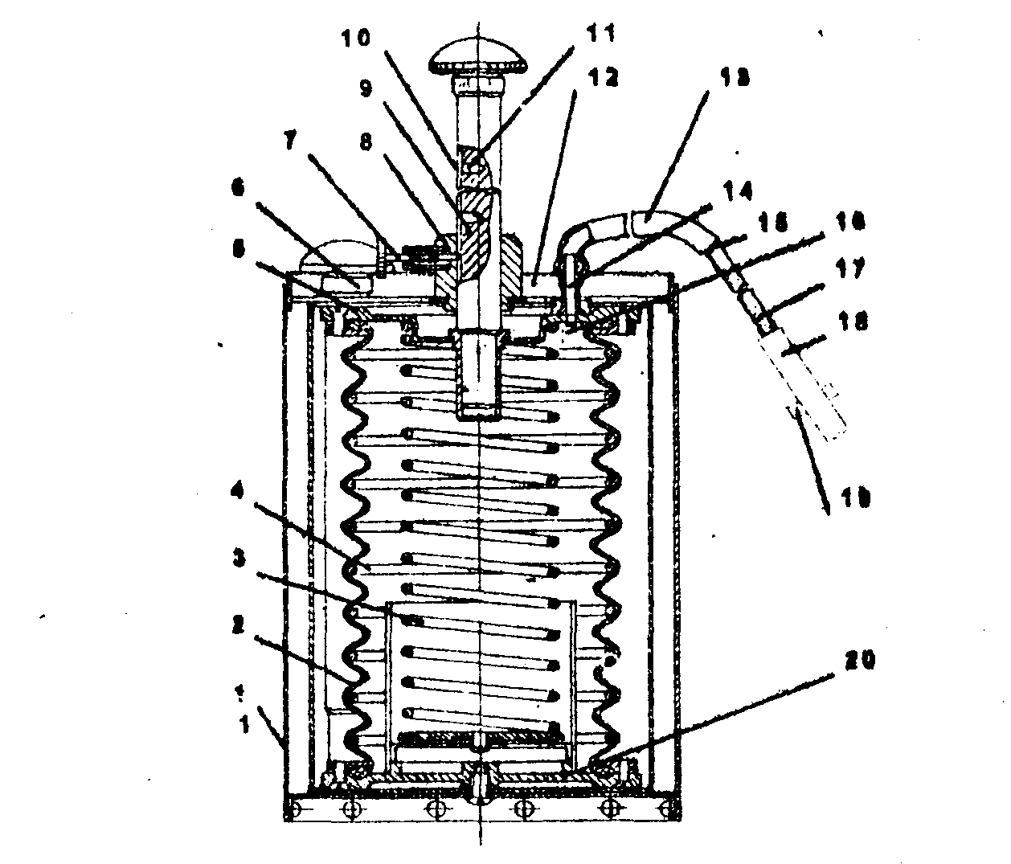
Газоаналізатор УГ-2 складається з корпуса 1, в якому розміщений гумовий сильфон 2 з двома фланцями 5 та 20, пружиною 3 та внутрішніми кільцями жорсткості 4 - для додержання постійного об’єму.
На верхній панелі 12 корпуса 1 закріплена нерухома втулка 8 для направлення руху штока 9, яким стискують сильфон 2, стопор 7 для фіксації штока; заглиблення 11 для зберігання штока в нерухомому стані; а також декілька допоміжних штоків 6.
На штуцер 14 з внутрішнього боку натягнута гумова трубка К, яка з’єднує зовнішню атмосферу з внутрішньою порожниною сильфона 2 в неробочому стані газоаналізатора. На зовнішній край штуцера 14 натягнута відгалужена гумова трубка 1З, до якої приєднана скляна індикаторна трубка 17 (а при необхідності додатково приєднується і фільтруюча трубка-патрон для затримання домішок, які перешкоджають точному виміру газу, що досліджується)
В умовах лабораторної роботи все це приєднують до спеціальної колби з досліджуваним газом за допомогою гумової трубки 18 з затискувачем 19.
Для фіксації об’єму повітря, яке протягується через індикаторну трубку, на циліндричній поверхні штока (9) є дві або чотири повздовжні канавки (10), в яких є по два заглиблення (11) Відстань між заглибленнями (11) в канавках (10) вибрана таким чином, щоб при рухові штока від одного заглиблення до другого сильфон забирав необхідну для аналізу кількість повітря, яке досліджується. Під головкою штока (9) на його гранях позначений газ та об’єм повітря, що протягується при аналізі.
Індикаторна скляна трубка (17) для кількісного визначення газу в повітрі довжиною 90 ... 91 мм з внутрішнім діаметром 2,5 ... 2,6 мм заповнена індикаторним порошком. Порошок затримується за допомогою двох пижів (15) із мідного емальованого дроту діаметром 0,27 ... 0,28 мм. Поміж пижами і порошком покладений міліметровий прошарок вати. Край трубки герметично закритий ковпаком із сургучу. Для визначення деяких шкідливих парів та газів до індикаторної трубки додається фільтруючий або окислювальний патрон.
Фільтруючий патрон для видалення домішок, які перешкоджають точному вимірюванню газу або пару, що досліджується, складається із скляної трубки діаметром 10 мм з перетягуваннями, звужених з обох кінців і заповнених відповідними поглинальними порошками, які затримуються за допомогою тампонів із гігроскопічної вати.

Методики визначення концентрації метану і вуглекислого газу інтерферометрами “ШИ-3” та “ШИ-5”
Для експериментального визначення концентрації метану і вуглекислого газу в повітрі рудників, котельнях, газорозподільних станціях і інших виробничих приміщеннях використовують шахтні інтерферометри “ШИ-3”, “ШИ-5”, “ШИ-10” та інші. Ці прилади визначають концентрацію метану і вуглекислого газу при одночасному перебуванні їх в повітрі. Принцип дії цих приладів ґрунтується на вимірюванні зміщення інтерференційної картини, яка відбувається внаслідок зміни складу дослідної проби повітря, що знаходиться на шляху одного із двох променів, спроможних інтерферувати. Зміщення інтерференційної картини відносно нульового положення пропорційно різниці між показниками повітря, які в свою чергу пропорційні вмісту метану і вуглекислого газу в цій суміші.
При заповнені повітряної і газової камер атмосферним повітря зміщення інтерференційної картини не відбувається, тому що два інтерферуючих промені проходять через однорідне середовище. Це вихідне положення інтерференційної фіксується суміщенням лівої чорної смуги з нульовою позначкою нерухомої шкали, тобто прилад установлюється в нульове положення.
Межа вимірювання концентрацій:
Метану від 0 до 6 % (по об’єму); вуглекислого газу від 0 до 60 % (по об’єму).
Похибка приладу +0,3 % по метану і вуглекислому газу.
Температура оточення від +5^{о}С до +35^{о}С. Зміна атмосферного тиску на точність виміру не впливає.
Принципова схема шахтного інтерферометра “ШИ-3” показана на рис.

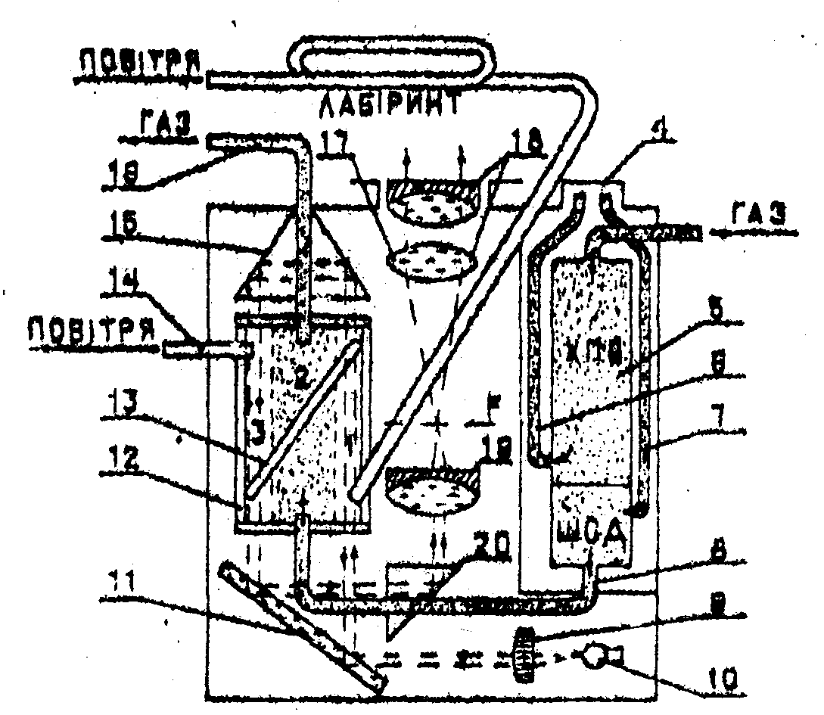 | 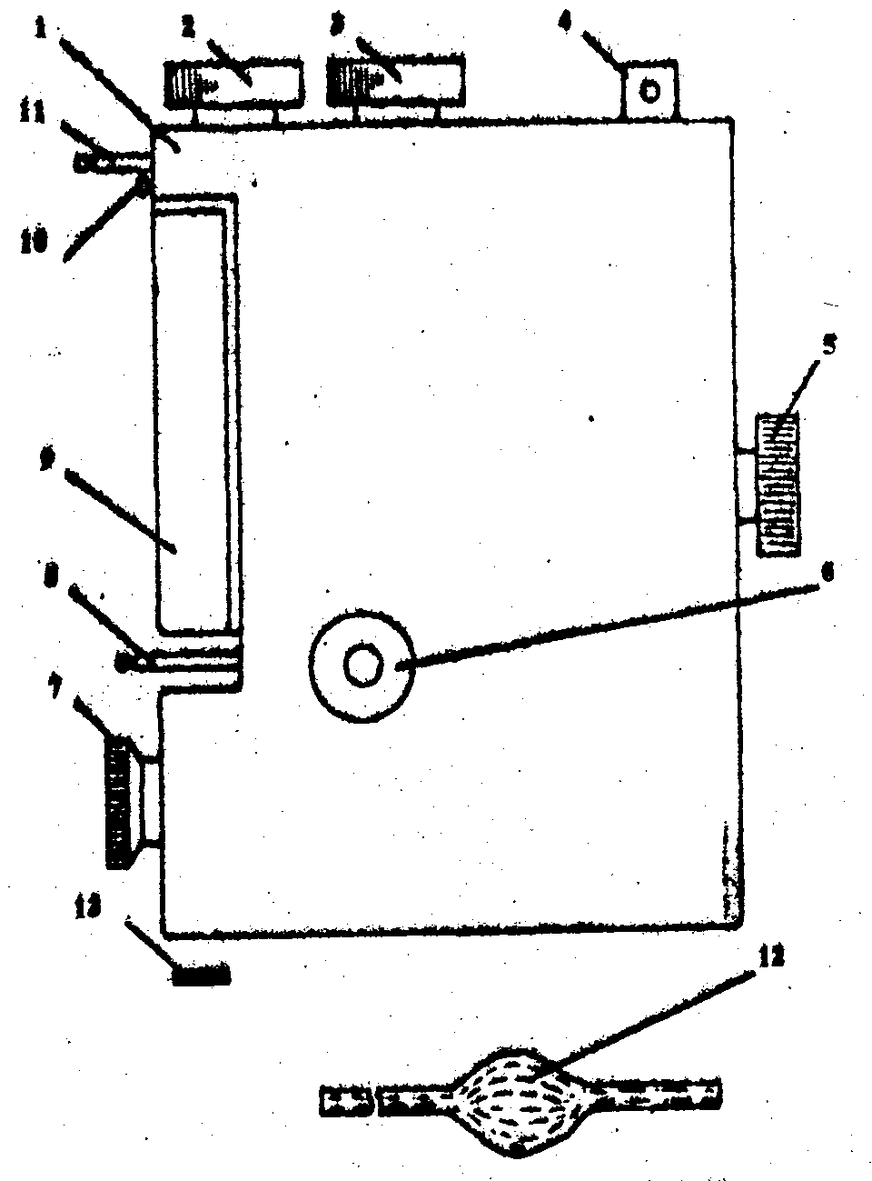

Газова схема приладу складається з двох відокремлених ліній: повітряної, позначеної на рисунку пунктиром і газової, позначеної крапками.
Світло від лампочки 10 проходить через конденсорну лінзу 9 і паралельним пучком падає на дзеркало 11. Там пучок світла розкладається на два інтерферуючі пучки. Перший пучок відбившись верхньої грані дзеркала 11, проходить через нижню 1 і верхню 3 порожнини газоповітряної камери 12, які заповнені атмосферним повітрям. Другий пучок, відбившись від нижньої сріблястої грані дзеркала, двічі проходить середню порожнину 2 газоповітряної камери 12. Ця порожнина камери заповнюється дослідною пробою повітря. Обидва пучки світла виходять з камери і знову потрапляють на дзеркало 11 і, відбившись від його верхньої і нижньої граней, сходяться в один світловий пучок, який проходить, призму 20, відхиляється під прямим кутом і попадає в об’єктив 18 зорової трубки. Призма 20 рухома, що дає можливість переміщувати інтерференційну картину повздовж відлікової шкали і вставляти її в нульове положення.
В фокальній площині зорової трубки розташована щілинна діафрагма з відліковою шкалою. В цій же площині спостерігається інтерференційна картина через окуляр 18, як через лупу (із збільшенням в 6,4¹⁰).
Інтерференційна картина з ясно вираженою світловою ахроматичною смугою, обмеженою двома чорними смугами, виникає внаслідок сталої, що задається самим приладом, різниці ходу інтерферуючих променів.
При подачі в прилад повітря, що аналізується, потрапляє в поглинальний (вбирний) патрон 5 , заповнений хімічним поглинальним вапняком (ХПВ), для вбирання вуглекислого газу в пробі повітря. Надалі проба повітря по трубкам 6 попадає під гумовий ковпачок 4, а потім по трубці 7 - в нижню порожнину поглинального патрона 5, заповнену гранульованим силікагелем марки ШСД (шихта середня дрібнопориста) для поглинання (вбирання) водяної пари. Після цього проба по трубці 8 потрапляє в газову порожнину 2 газоповітряної камери 12, а потім через штуцер 16 в атмосферу.
Атмосферне повітря проходить свій шлях під дією розріджування в приладі, яке створюється гумовою грушею, яка надіта на штуцер 4. Таким чином в порожнину 2 газоповітряної камери 12 попадає суміш метану з повітрям, очищеного від вуглекислого газу та водяної пари, тобто визначається концентрація метану.
При визначенні концентрації вуглекислого газу, ковпак 2 відгвинчується, а повітря, що аналізується, подається гумовою грушею, минаючи поглинаючий вапняк (ХПВ), і в газову порожнину 2 газоповітряної камери 12 попадає суміш метану, вуглекислого газу та повітря.
Внаслідок однакових оптичних властивостей метану і вуглекислого газу визначають їх загальний вміст в повітрі, що аналізується. Повітряна лінія - лабіринт,(порожнини 1, 3) заповнені чистим атмосферним повітрям, яке використовується основою для порівняння.
Шахтний інтерферометр – “ШИ-3”, виготовлений в металевому вилитому корпусі 1, на який виведені; 2 – ковпачок з різьбою; З - окуляр закрити
Запобіжним ковпачком на ланцюжку; 4 – штуцер з фільтром, на який надівається трубка гумової груші 12; 5 – кнопка вмикання лампочки; 6 – маховичок (закрити з різьбою і ланцюжком ) для переміщення інтерференційної картини в полі зору окуляра; 7 - патрон лампочки; 8 - гвинт для закріплення поглинального патрона; 9 - гумовий ковпачок; 10-11 - штуцер для подачі в прилад повітря, що аналізується; 12 - гумова груша.
В корпусі приладу розміщується елемент живлення, поглинальний патрон та інші складові приладу.

